# **МКДОУ «Агвалинский детский сад №2»**

# **8 марта – праздник мам и бабушек в детском саду. Младшая группа**

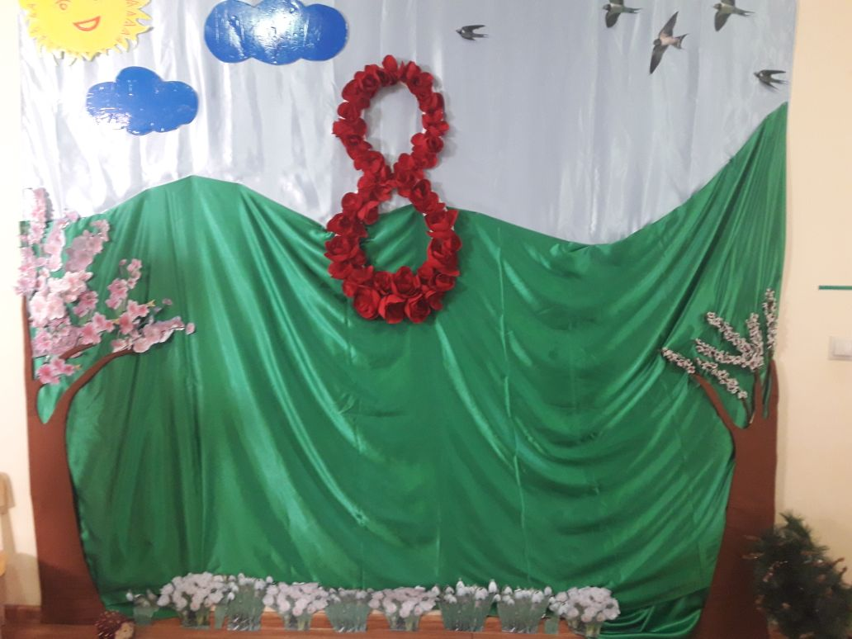

**Выполнила:** **воспитатель Магомедова Маржанат Абдуразаковна**

**с. Агвали**

**2018 г.**

# **Сценарий утренника: 8 марта – праздник мам и бабушек в детском саду. Младшая группа**

**Место работы: АДС № 2 «Теремок», с.Агвали**  
**Назначение:** Сценарий предназначен для проведения праздника 8 марта в детском саду в младшей группе.  
**Цель:** вызвать эмоционально-положительное отношение к празднику мам, бабушек, девочек, воспитывать внимание, любовь и уважение к близким людям.   
**Задачи:**   
-поздравить мам и бабушек с праздником 8 марта;  
- воспитывать творческое воображение, дружественное общение.

Воспитатель:

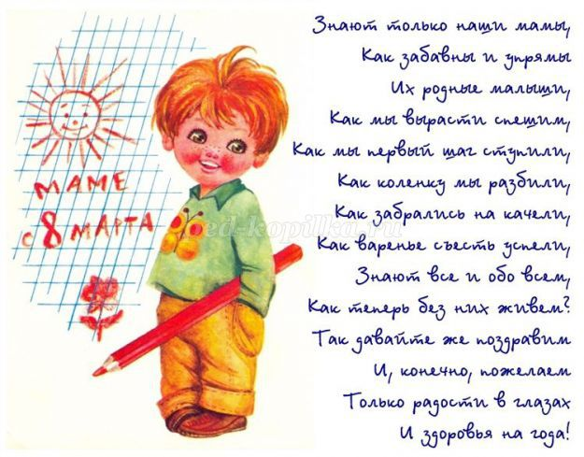

***Вход детей под песню «Мама».***

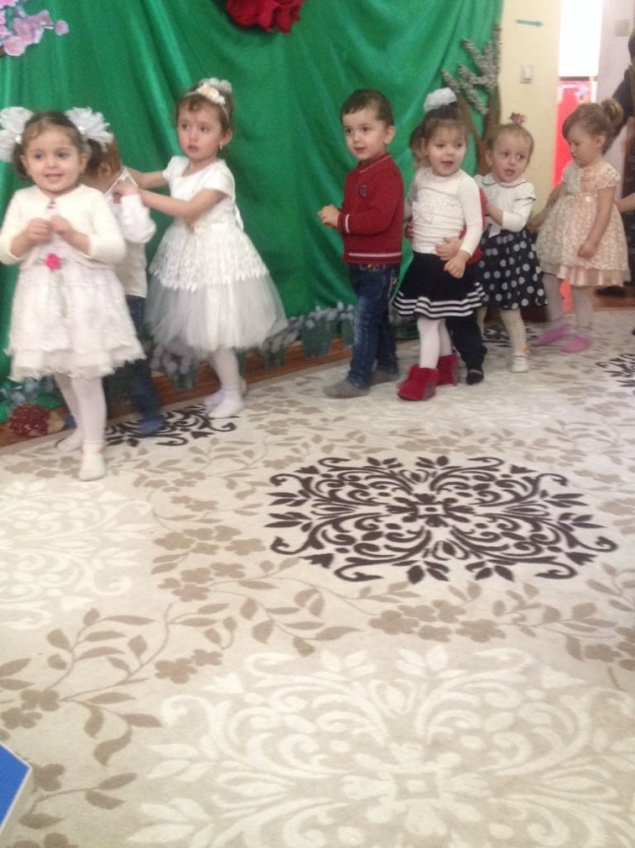

**Ведущая:** Сегодня день особенный,   
Как много в нем улыбок, подарков и букетиков  
И ласковых «спасибо»  
Чей этот день? Ответьте мне.  
Ну, догадайтесь сами,  
Весенний день в календаре. Чей он?  
  
**Дети:** Мамин.  
  
**Ведущая:** Почему все изменилось?

Почему все заискрилось?

Засмеялось и запело…

Ну скажите в чем тут дело?

Это так легко понять!

К нам весна пришла опять!

Мамин праздник начинаем!

**Асия:** Маму поздравляем,  
Мама лучше всех,  
Пусть звучит почаще  
Её звонкий смех.

**Салтана:** Наша милая бабуля,  
Ненаглядная мамуля,  
Мы, так сильно любим вас,  
Поздравляем вас сейчас!

Адам: С праздником, мамуля!  
Я тебя люблю.  
И всегда с тобою  
Рядом быть хочу.

**Хадижа:** В этот яркий, светлый день в зале мы собрались,  
 Чтоб порадовать всех мам, очень мы старались.  
  
**Газимагомед:** Мама сделана моя из тепла и ласки,  
 Часто засыпаю я с маминою сказкой.

**Сафия:** Эбел гIела хIалтIарай,

Къаси ва къад чIечIого

Дун хIалтIила дуй гIоло

Мун гIодой йикIа эбел.

ГIака дица бечIила

Лъадае дун къокъила

ЦIеда хьаг дица лъела

Мун гIодой йикIа эбел.

**Айша:** Всем подарит бабушка

И тепло, и ласку.

Нежно приголубит нас

И расскажет сказку!

**Хава:** С праздником весенним

В светлый этот час

Мамочки родные

Поздравляем вас!

**Мустафаев**: Мама так тебя люблю

Что незнаю прямо

Я большому кораблю

Дам названье «Мама».

***Дети я слышу какой-то шум, кажется к нам идут.***

***В зал входит красная шапочка под музыку.***

К.шапочка: здравствуйте ребята, здравствуйте уважаемые гости

Поздравляю с первым весенним праздником.

Ведущая: здравствуй красная шапочка. А куда ты идешь?

К.шапочка: я иду к бабушке чтоб поздравить ее с 8 марта.

**Ведущая**: Какая ты молодец.

К.шапочка: пирожки в моей корзине горячи и пряны. Это бабушке моей от меня и мамы.

**Ведущая:** какая ты молодец не забыла про бабушку.

Красная шапочка уходит. Пошла я к бабушке. До встречи.

Воспитатель:Теперь наши детки станцуют веселый танец.

Даже детки?

-Да.

**Танец:** «У меня, у тебя».

Красная шапочка идет к бабушке и по дороге встречает серого волка.

**Волк:** здравствуй красная шапочка. Куда ты идешь?

К. шапочка: я иду к бабушке чтоб поздравить ее с 8 марта.

**Волк:** 8 марта –что это такое?

Красная шапочка: как это ты не знаешь- это праздник наших мам!

Воспитатель: а еще в этот день дети мам поздравляют и помогают им. А ты поздравляешь маму, помогаешь ей?

Волк: ну не знаю. Аа вспомнил это когда мама зовет кушать котлетки, а ты съел 5 штук. Помог же.

Воспитатель: конечно не так. Давайте дети покажем как мы мамам помогаем.

***Сценка: «Стирка».***

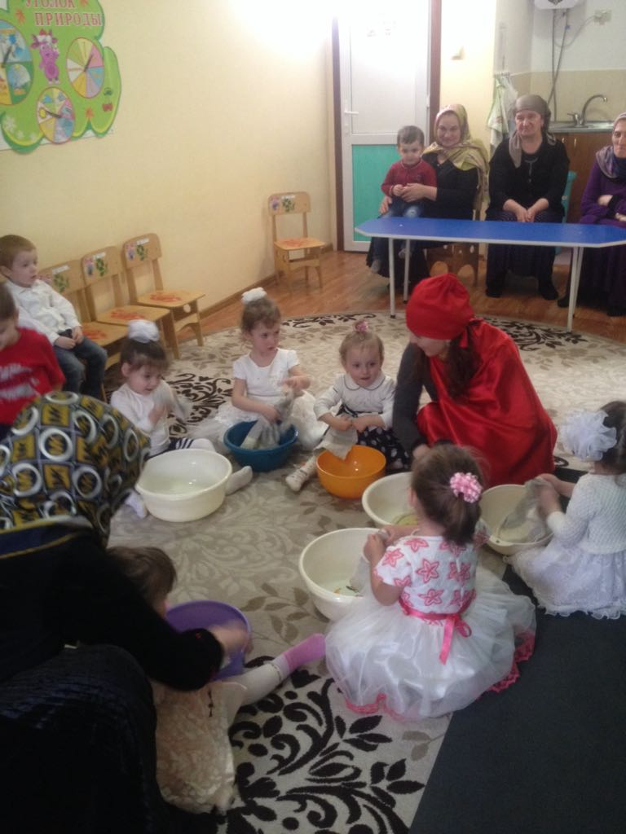

***А сейчас такое дело - нужно вывесить салфетки, чтобы высохли до ночки.***

***Игра «Вывесим салфетки».***

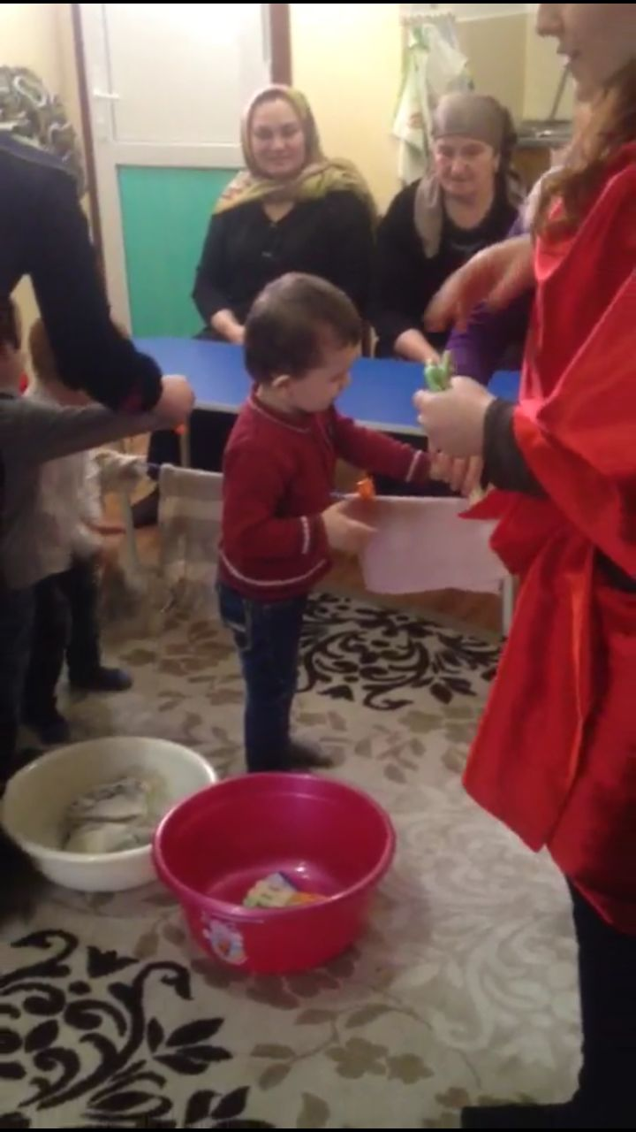

**К.шапочка:** волк, теперь ты понял как нужно помогать маме?

Волк: понял ,понял!!! Ты красная шапочка иди по той дороге поздравь свою бабушку.

Красная шапочка уходит и волк говорит – «Я специально отправил ее по той длинной дороге». Пойду я за это время поздравлю свою мамулю и кое-что сделаю. Пока ребята, машет им рукой.

**Ведущая:** ах какой хитрый волк он наверное хочет сделать пакость. Но мы ему не позволим.

Ну а пока мы споем песенку. Песенка «Мамочка милая»

Красная шапочка идет по лесу пританцовывая и собирая цветы для бабушки. И неожиданно подкрадывается волк. Красная шапочка испугалась. Волк говорит стесняясь, что он хочет поздравить ее с праздником и дарит ей цветы.

**Ведущая:** ой ребята свершилось чудо в этот праздник. Видите какой волк стал добрый, хороший? Видишь красная шапочка?

-Да

Красная шапочка угашает волка пирожками.

Волк предлагает красной шапочке проводить ее к бабушке. Они уходят.

Воспитатель: праздник наш уже окончен что ж нам еще сказать. Разрешите на прощанье вам здоровья пожелать. Не болейте, не старейте, не сердитесь никогда. Вот такими молодыми оставайтесь навсегда.

Красная шапочка возвращается чтоб угостить детишек пирожками…

